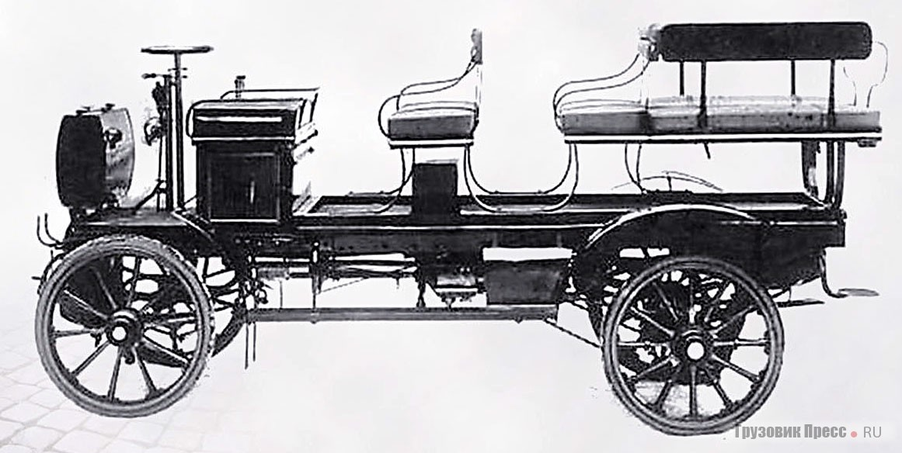
04-135 Омнибус “Фрезе” 4х2 с открытым кузовом и балдахином, мест 9+1, цепная передача, De Dion-Bouton 8 лс, 15 км/час, 1 экз., Фрезе и К° г. Санкт- Петербург 1902 г.

Коммерческие автомобили пионера российского автостроения П.А. Фрезе
Станислав Кирилец,
http://www.gruzovikpress.ru/article/3409-kommercheskie-avtomobili-pionera-rossiyskogo-avtostroeniya-p-a-freze-kommercheskaya-stezya-freze/

Петербургская экипажная фабрика «Фрезе», основанная в 1873 году, объединилась в 1876 г. с экипажной фабрикой «К.К. Неллис». Новая фирма «Неллис и Фрезе» была в 1883-м переименована во «Фрезе и К°». Владелец фабрики и ее главный конструктор, П.А. Фрезе, в 1899 г. открыл филиал фирмы в Варшаве. С этого времени фирма в соответствии с Высочайше утвержденным уставом от 11.06.1899 стала называться «Акционерное общество постройки и эксплуатации автомобилей Фрезе и К°».
В 1896 г. фирма «Фрезе» участвовала в постройке первого российского автомобиля совместно с заводом Е.А. Яковлева, а в 1899–1901 гг. содействовала постройке электрических экипажей и электрического омнибуса конструкции И.В. Романова.
С 1899 г. фабрика «Фрезе и К°» начала строить электромобили собственной конструкции, а в 1900 г. был изготовлен и первый автомобиль с бензиновым мотором De Dion-Bouton (Франция). До 1905 г. фирма выпускала целый ряд легковых и грузовых автомобилей, во многом повторявших конструкцию «Де Дион-Бутон»: на этих машинах использовались агрегаты (двигатель, трансмиссия, радиатор и др.), закупленные во Франции. Позже фирма экспериментировала с узкоколейным бензино-электрическим поездом, строила единичные автомобили по образцу французских машин Panhard et Levassor и бельгийских Germain, собирала из импортных частей бельгийские мотоциклы Sarolea.
На рубеже ХIХ и ХХ веков в Европе и Северной Америке началось бурное развитие автомобилестроения, которое не обошло стороной и Российскую империю. Первые «самобеглые коляски», появившиеся в России в 90-х годах ХIХ века, были легковыми автомобилями и моторными трициклами. Но уже в 1899 г. торговый агент немецкой фирмы «Бенц и К°» Карл Шпан привез в Петербург два 12-местных моторных омнибуса системы «Бенц», в испытании которых активно участвовала фирма «Фрезе». Эти омнибусы, вероятно, были первыми коммерческими автомобилями в нашей стране, но, по мнению П.А. Фрезе, они не соответствовали требованиям эксплуатации в российских условиях.
В это время инициатива серийного автомобилестроения перешла из Германии во Францию. Машины консервативной системы производства геpманского завода Benz уже стали несовременными – французские конструкции считались более прогрессивными. Огромного успеха достигла французская фирма De Dion Bouton, сумевшая создать целый ряд надежных и недорогих автомобилей и к тому же организовать впервые в истории их массовое производство. На машинах De Dion Bouton нашли применение самые прогрессивные конструкторские идеи: карданная передача, независимая подвеска и др. Но особенно прославились легкие одноцилиндровые двигатели этой фирмы, отличавшиеся для того времени большой надежностью и неприхотливостью в обслуживании. Достаточно заметить, что более 200 автомобильных заводов и мастерских во всем мире, от Северной Америки до Австралии, начали постройку мотоциклов, трициклов и автомобилей, используя для своих машин патенты и комплектующие части фирмы De Dion Bouton.
Пионер российского автостроения П.А. Фрезе пошел тем же путем – его первые легковые автомобили были копиями французских машин, их комплектовали импортированными из Франции моторами и агрегатами трансмиссии.
Остановимся подробнее на коммерческих машинaх «Фрезе». Первый коммерческий автомобиль марки «Фрезе» был изготовлен в 1901 г. Это был легкий фургон с одноцилиндровым французским мотором De Dion Bouton рабочим объемом 402 см³ мощностью 3,5 л.с. С этого времени фирма начала мелкосерийный выпуск таких фургонов по частным заказам, в том числе и с более мощными двигателями с отдачей 4,5 л.с., объемом 499 см³. Одним из первых заказчиков стала знаменитая петербургская торговая компания «Братья Елисеевы».
В конце 1901 г. П.А. Фрезе пострoил и свой первый 60-пудовый (грузоподъемность 960 кг) грузовик с кузовом-платформой, опять же с мотором De Dion Bouton, но уже мощностью 8 л.с. и рабочим объемом двигателя 864 см³. Это был первый грузовой автомобиль в полном смысле этого слова, изготовленный в России. В отличие от легковых машин марки «Фрезе», скопированных с французских конструкций, грузовик являлся собственной разработкой петербургской фирмы. С 1902 г. фабрика начала серийное производство таких грузовиков, в том же году на его базе П.А. Фрезе изготовил и один 8-местный открытый омнибус. Пётр Александрович намеревался открыть в Петербурге регулярное автобусное сообщение, но его прошение не нашло позитивного отклика в Городской управе. Получив только временное разрешение на эксплуатацию омнибусов всего на три месяца, П.А. Фрезе такое решение отклонил. Омнибус «Фрезе» так и остался в единственном экземпляре.
31 марта 1902 г. на фабрике «Фрезе» по инициативе инженера В.И. Шуберского была построена и испытана «грузовая телега». Она оснащалась электромотором, приводимым в движение «контактной тележкой с троллей» с использованием электрического тока высокого напряжения. Ток подавался по проводам (патент германской фирмы Telegraphen-Bauanstalt Siemens und Halske AG). Эту машину советские и российские автомобильные историки всегда называют первым русским «троллейбусом». Однако это определение не совсем корректно – троллейбусом это транспортное средство назвать нельзя, так как для перевозки пассажиров онo не предназначалось. Электротехнические компоненты для этой машины были изготовлены на предприятии графа С.И. Шуленбурга, а базой для нее служил стандартный грузовик «Фрезе».
В августе 1902 г. под Курском состоялись большие военные маневры, на которых российская императорская армия впервые в своей истории применила автомобили. Всего на учениях было задействовано 10 машин, из них два автомобиля (грузовой и легковой) системы «Луцкий-Даймлер», изготовленные в Германии на заводе Motorfahrzeug-und-Motorenfabrik Berlin-Marienfelde (ММБ, «Мариенфельде») по патенту русского инженера Б.Г. Луцкого. Остальные восемь машин предоставила фирма «Фрезе», четыре были легковыми с моторами мощностью 6 и 8 л.с., – упомянутый 8-сильный омнибус. Еще три являлись 8-сильными бортовыми грузовиками, более совершенной по сравнению с моделью 1901 г. конструкции. По окончании маневров военное ведомство приобрело у фирмы «Фрезе» только легковые машины, посчитав «грузовозы» для военной службы недостаточно мощными.
Нового заказчика для своих коммерческих автомобилей фирма «Фрезе» нашла в лице Почтового ведомства, вступив с ним в марте 1903 г. в переговоры о поставке партии почтовых машин. П.А. Фрезе предложил для петербургского почтамта шесть малых и четыре больших фургона на базе своих легковых моделей и два грузовика с 15-сильными моторами грузоподъемностью 150 пудов (2,4 т). Предложение о поставке грузовиков Почтовое ведомство отклонило, но 21 апреля 1903 г. подписало договор с фирмой «Фрезе» о поставке 10 почтовых фургонов с двигателями мощностью 6 л.с. (700 см³) грузоподъемностью 10 пудов (160 кг) по цене 2000 руб. за машину. В документе значилась и поставка четырех больших 8-сильных фургонов грузоподъемностью 50 пудов (800 кг) по цене 3000 руб. Уже 19 сентября 1903 г. первый почтовый фургон «Фрезе» был представлен заказчику , а 9 ноября вся партия из 14 машин была построена и прошла испытания. Наконец, 4 декабря 1903 г. почтовые машины «Фрезе» были официально приняты Почтовым ведомством. По договору с заказчиком эксплуатацию, техническое обслуживание и хранение почтовых машин фирма «Фрезе» взяла на себя. К сожалению, эти машины послужили российской почте недолго: в ночь с 26 на 27 марта 1904 года в гараже почтамта вспыхнул пожар, уничтоживший почти все автомобили.
Может быть, этот пожар, в огне которого сгорели почтовые фургоны, побудил фирму «Фрезе» обратить внимание и на производство пожарных машин. По крайней мере, 10 июня 1904 г. на фабрике былa построенa одна из первых в России пожарных машин. Это был последний автомобиль «Фрезе» с одноцилиндровым двигателем De Dion Bouton (мощность 9 л.с., рабочий объем 942 см³). Машина предназначалась для перевозки 10 бойцов, на ней стоял стендер* на 80 саженей пожарного рукава и две пожарные лестницы. Противопожарное оборудование поставила петербургскaя фирма «Лангензипен». Пожарный автомобиль был построен в единственном экземпляре и был приобретен Александро-Невской пожарной частью Санкт-Петербурга.
*Стендер (англ. stander) – металлическая колонка, устанавливаемая на водопроводный кран и служащая для передачи воды в присоединяемый к ней пожарный рукав.
В это время фирма «Фрезе» уже превратилась из автосборочного предприятия в полноценный автозавод, где работали более 100 рабочих и служащих. «АО постройки и эксплуатации автомобилей Фрезе и Ко.» строилo практически самостоятельно все свои автомобили, включая ходовую часть. Только двигатели, КП и другие наиболее сложные в производстве агрегаты оставались импортными.
«...Мы называем фирму «Фрезе и К°.» фабрикой не потому, что она занимается внешней экипажной отделкой автомобилей, как старая экипажная фабрика, но потому, что вся механическая часть автомобиля, которую можно сработать в России, делается в ее мастерских. Таким образом, правильнее было бы сказать, что автомобили этой фирмы строятся в России и снабжаются механизмами «Де Дион-Бутон». Под словом механизмы мы подразумеваем мотор и его принадлежности, перемену передач, дифференциал и трансмиссию. Остальное делается здесь, и надо отдать справедливость «Акцион. Об-ву Фрезе и К°.» – делается!..» (В.А. Лебедев, журнал «Автомобиль», № 6, 1903 г.).
В 1904 г. петербургская кондитерская фабрика «Жорж Борман» заказала у фирмы «Фрезе» пять бортовых грузовиков и фургонов. Как и в случае с заказами военного и почтового ведомств, все расходы на обслуживание и эксплуатацию этих автомобилей П.А. Фрезе взял на себя – привычная практика на заре автомобилизма, когда сеть станций технического обслуживания только зарождалась. Эти пять машин были различной конструкции: две модели бортовых грузовиков на длиннобазном шасси и короткобазный закрытый фургон.
Они оснащались 2-цилиндровыми моторами De Dion Bouton мощностью 8 л.с. рабочим объемом 864 см³ и 12 л.с. объемом 1728 см³.
В конце того же года во дворе Инженерного замка в Санкт-Петербурге был испытан узкоколейный поезд «Фрезе», построенный по патенту капитана Гельда и оснащенный бельгийским 35-сильным 4-цилиндровым двигателем фирмы Germain. Это была одна из первых попыток в мире создания машины с электрическим приводом так называемых «активных прицепов». Все шесть вагонов поезда имели встроенные в ступицы колес электромоторы, приводимые в действие динамомашиной (генератором), спареннoй с двигателем внутреннего сгорания.
В 1906 г. «Фрезе» строит свой первый автопоезд – 2-тонный грузовик с 4-цилиндровым 15-сильным двигателем французской фирмы Panhard et Levassor рабочим объемом 3308 см³ с прицепом общей массой 1,6 т. Автомобиль был приобретен Министерством путей сообщeния. Это был первый русский грузовик с прицепом.
Начиная с 1906 г. фирма «Фрезе» стала сворачивать автомобильное производство из-за непродуманной таможенной политики Российской империи, когда ввозные пошлины на готовые импортные автомобили взимались по льготным тарифам, а пошлины на иностранные комплектующие стали слишком высокими. Основной деятельностью фабрики стало изготовление автомобильных кузовов на импортных шасси, в том числе коммерческих и специальных.
На Первой Международной автомобильной выставке в Петербурге в 1907 г. компания «Фрезе» представила только кузова на базе французских и бельгийских автомобилей. Среди них были и две санитарные машины, построенные на шасси французских заводов Renault и LorraineDietrich. На этой выставке фирма получила Большую золотую медаль «За производство автомобильных кузовов и инициативу в распространении автомобилей в России». .
Последним коммерческим автомобилем марки «Фрезе» стал построенный в 1908 г. по специальному заказу кавказского винодельческого имения «Абрау» грузопассажирский автомобиль. Это был один из первых русских автомобилей универсального назначения. Он предназначался для перевозки 50 пудов (800 кг) вина, пяти пассажиров и бронированного сейфа для денег. На нем стоял 15-сильный французский двигатель Panhard et Levassor – такой, как и на автопоезде 1906 г. Через два года фабрика «Фрезе» прекратила изготовление и сборку автомобилей, ограничившись постройкой кузовoв на импортных шасси Rеnault, ClementBayard, LorraineDietrich, Panhard et Levassor (Франция), Germain, Minerva (Бельгия), FIAT (Италия). Одновременно фирма продавала в России и готовые машины этих заводов.
Всего с 1899 по 1908 гг. фирмой «Фрезе» было собрано и построено минимум 200 автомобилей всех типов, большей частью легковых, возможно, значительно больше. Точных данных о количестве собранных на фабрике машин история не сохранила. В 1910 г. фабрика «Фрезе и К°» перешла во владение РБВЗ (Русско-Балтийского вагонного завода) и продолжала строить автомобильные кузова как на шасси отечественных «Руссо-Балтов», так и на шасси инострaнного производства. В петербургском отделении РБВЗ были оснащены кузовами и подготовлены к спортивным соревнованиям знаменитые спортивные и гоночные машины «Руссо-Балт», на которых выступали спортсмены Андрей Платонович Нагель и Иван Иванович Иванов.

